ĐỀ-AKI

Contents

TN2022-Y16-lần 1 2

TN2022-Y15 cũ-lần 1 6

TN2021-Y15-lần 1 7

TN2021-Y15-lần 2 8

TN2021-YLT-lần 1 9

TN2021-YLT-Lần 2 9

TN2020-Y14-Lần 1 10

TN2020-Y14-lần 2 12

TN2020-YLT 13

TN2019-Y13 13

TN2019-Y13-lần 2 14

TN2019-YLT 15

TN2018-Y12-Lần 1 15

TN2018-Y12-Lần 2 16

TN2018-YLT 17

TN2017-Y11-Lần 1 17

# TN2022-Y16-lần 1

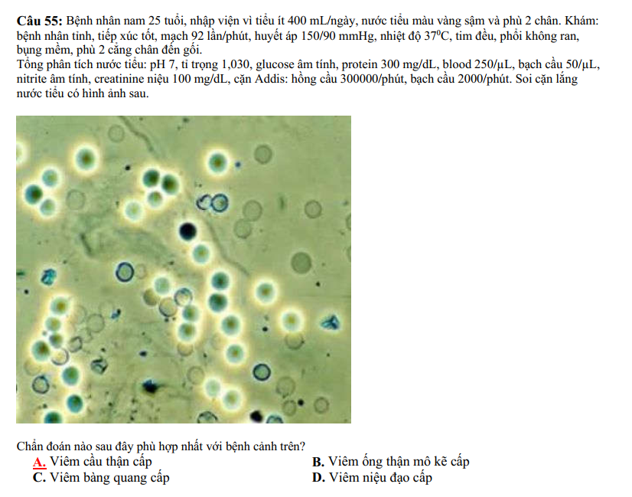 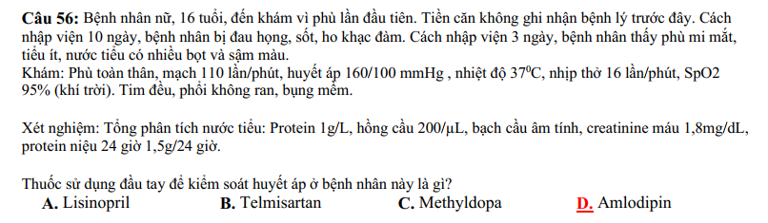 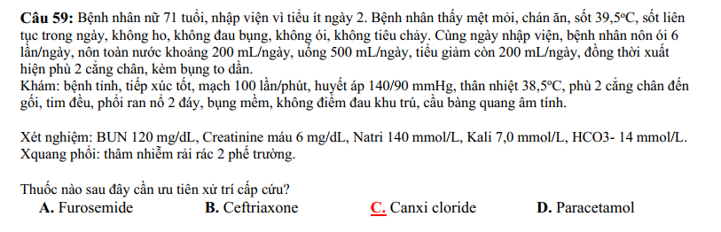 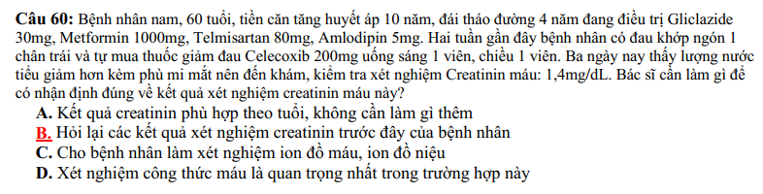 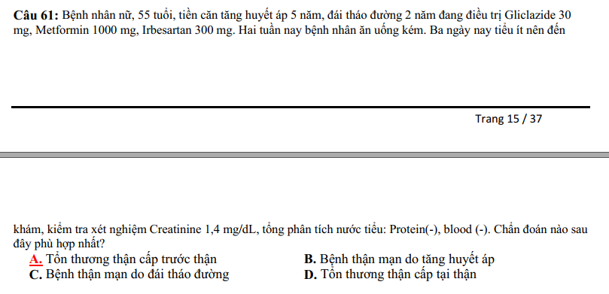 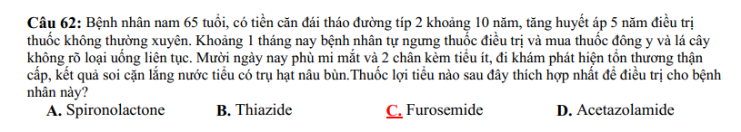 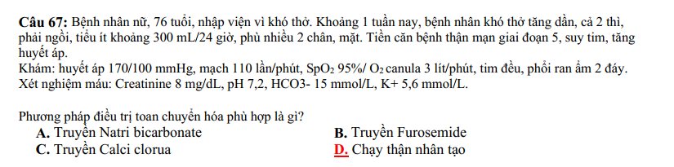 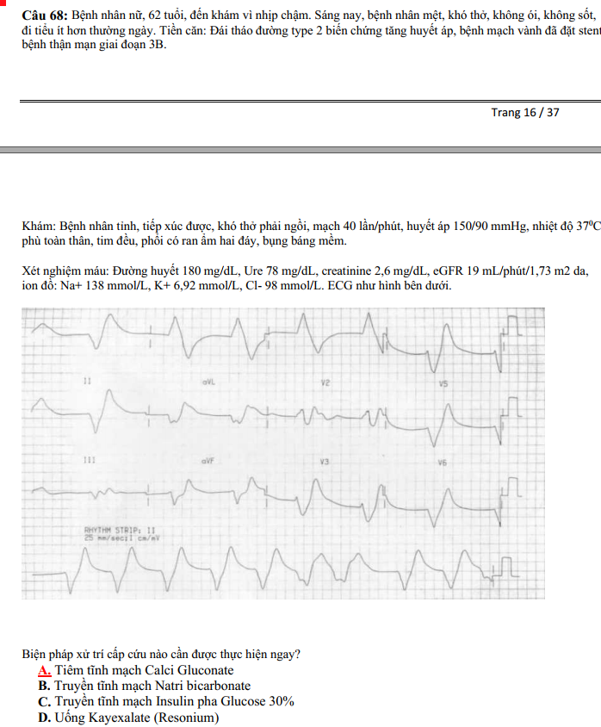 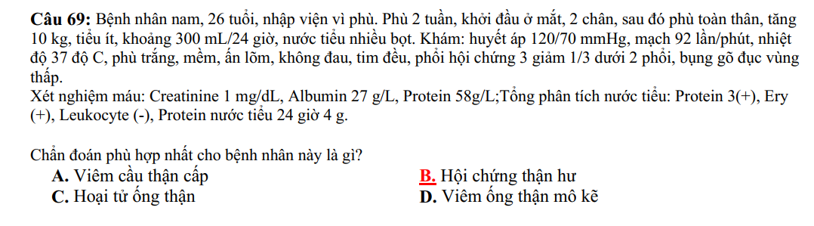

# TN2022-Y15 cũ-lần 1

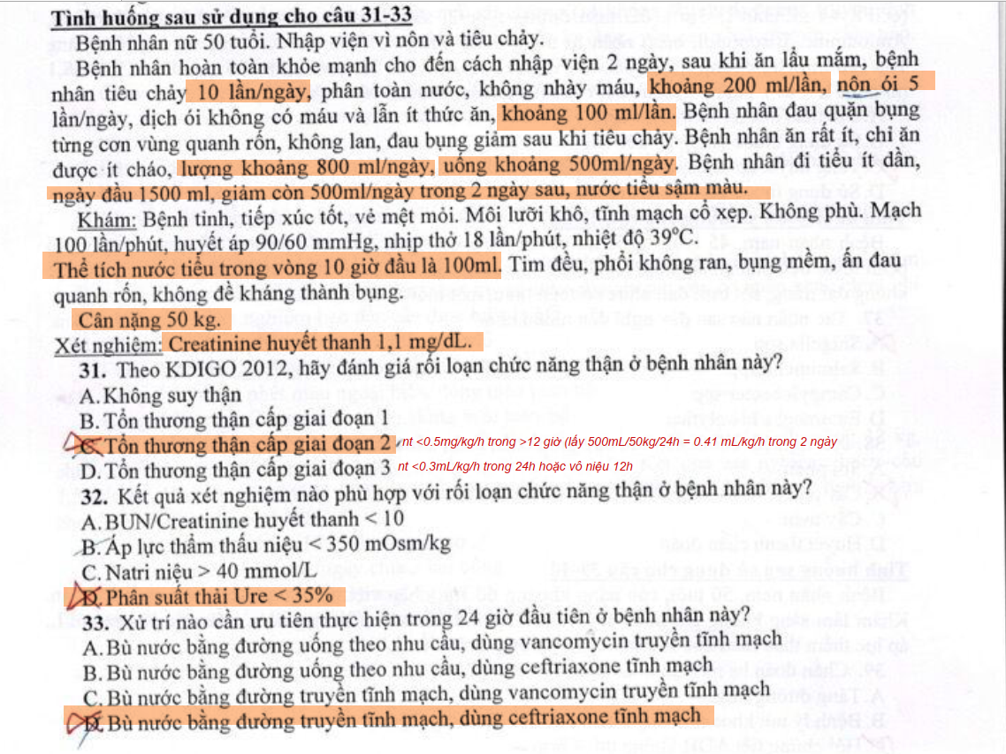

# TN2021-Y15-lần 1

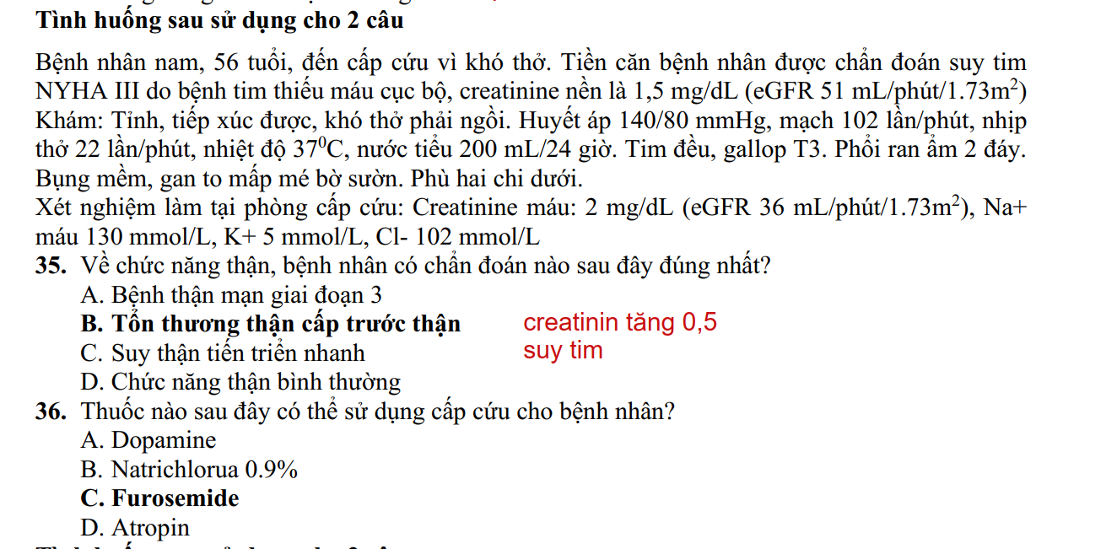

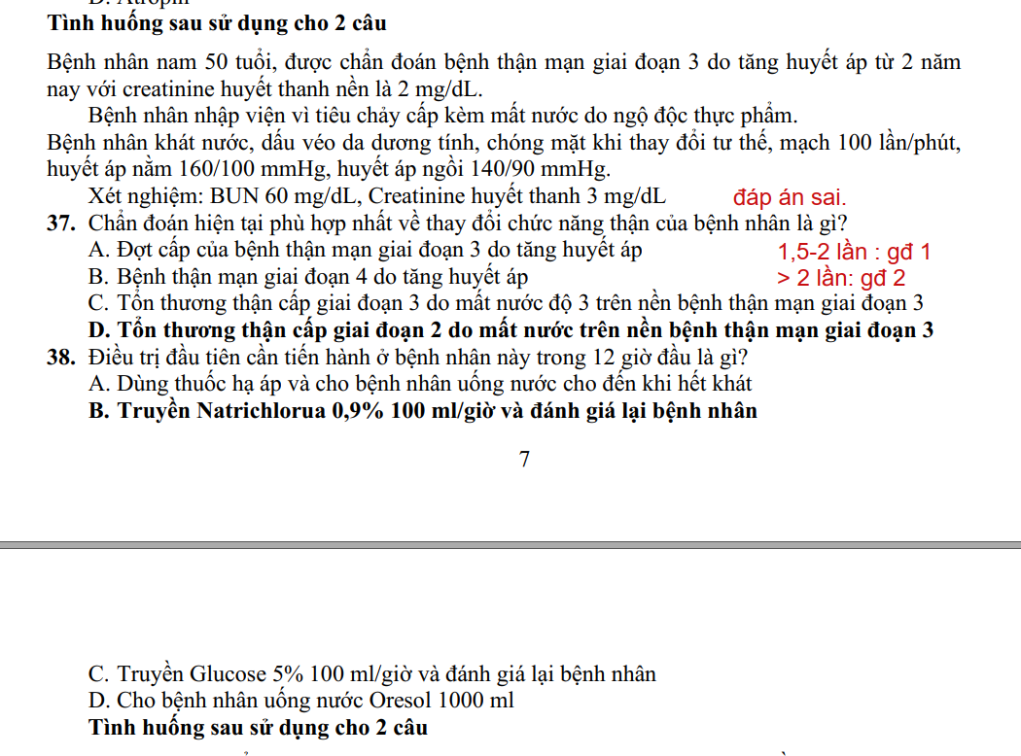

# TN2021-Y15-lần 2

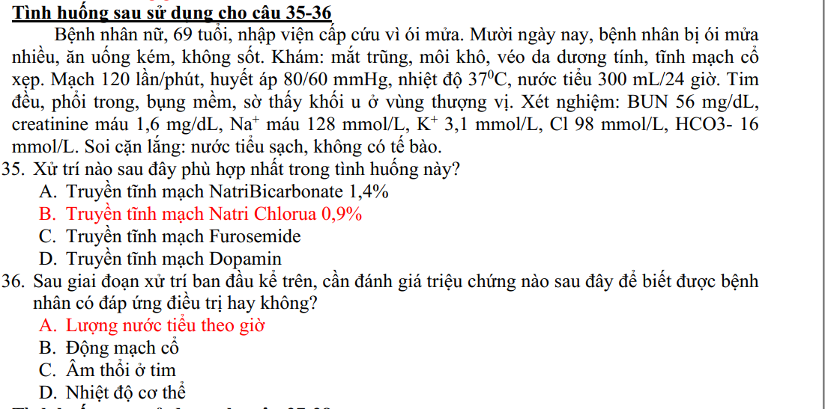 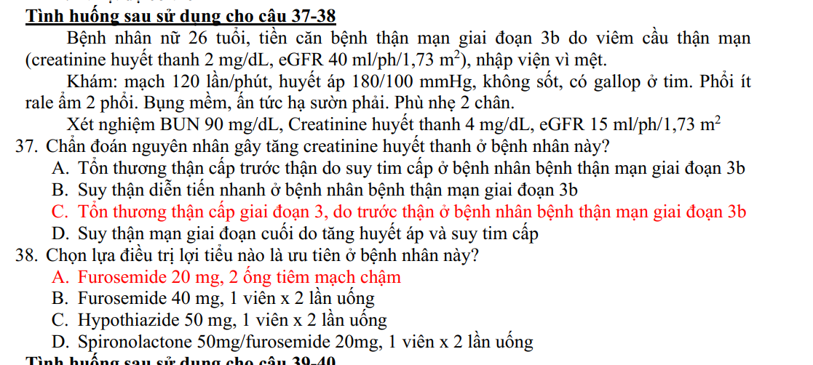

# TN2021-YLT-lần 1

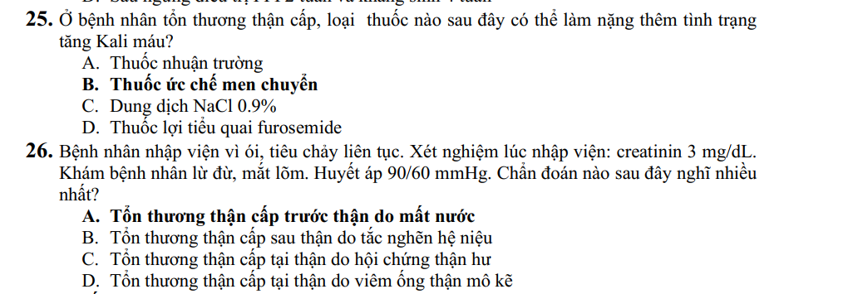

# TN2021-YLT-Lần 2

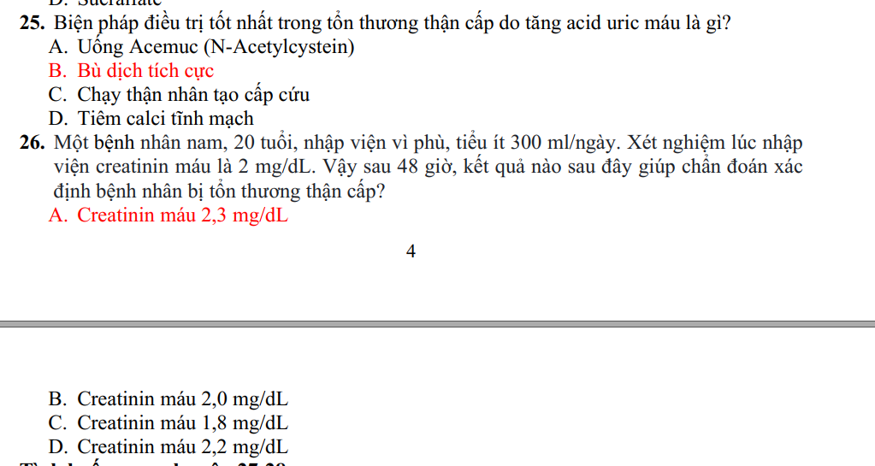

# TN2020-Y14-Lần 1

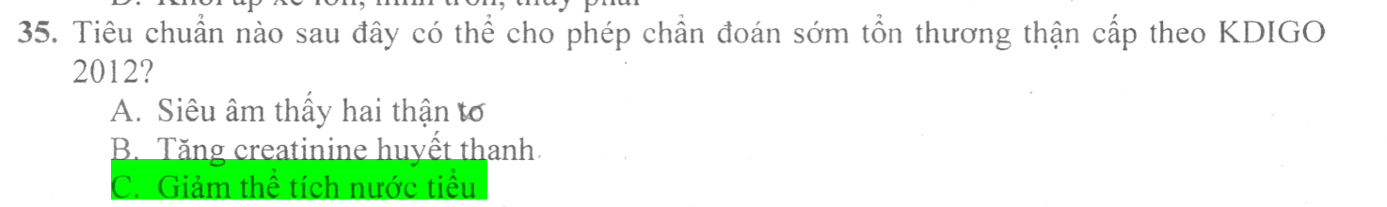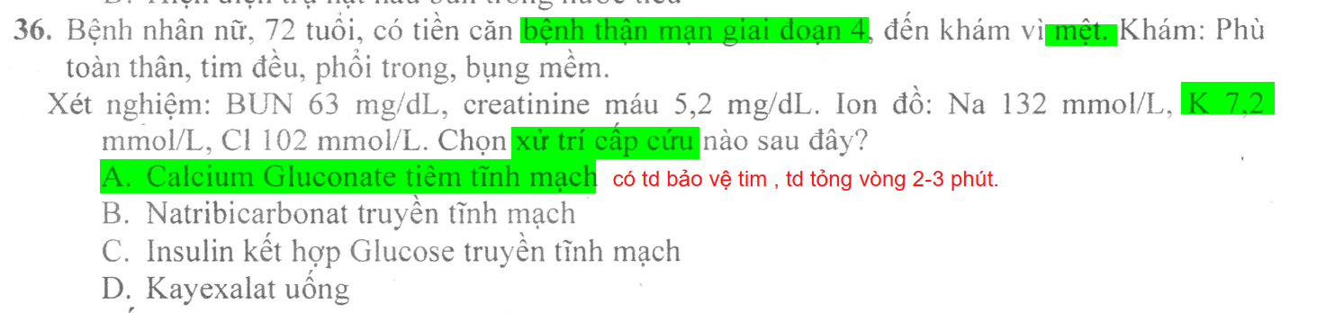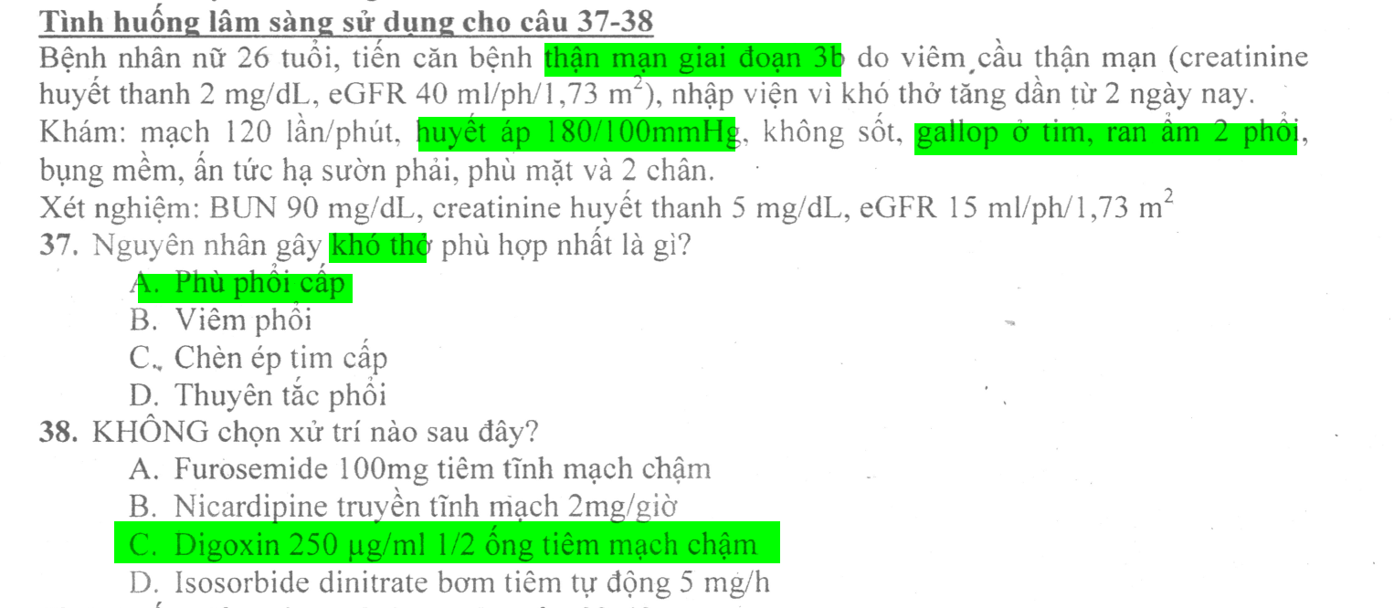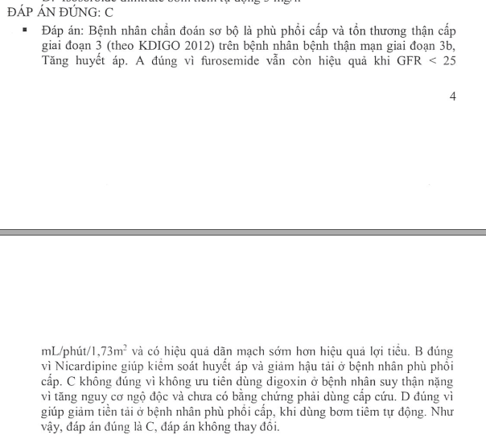

# TN2020-Y14-lần 2

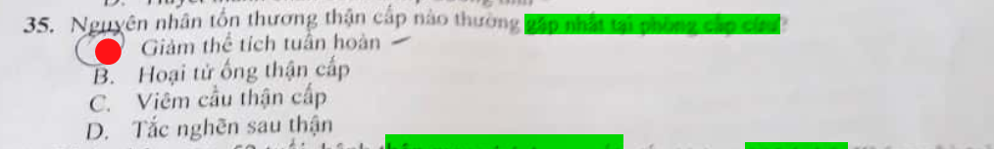

Câu 37: BN nam, 32 tuổi, khám vù mệt mỏi từ 1 tháng nay.

Khám: da niêm nhợt, mạch 100 lần/phút, HA 170/80 mmHg. Tiểu khoảng 1L/ngày, âm thổi tâm thu 3/6 tại mỏm, phổi không ran.

Xét nghiệm BUN 98mg/dL. Creatinin Huyết thanh 9mg/dL.

Ion đồ máu (mmol/L): Natri 130, Kali 5. Calci 2.2, Clo 98

Công thức máu Hb 6g/dL, Hct 18%, hồng cầu đẳng sắc đẳng bào, hồng cầu … 1%

Siêu âm kích thước thận phải 97mmx 40mm, thận trái 89x45mm.

Câu 37: Chẩn đoán bệnh thận phù hợp nhất là gì?

1. Suy thận mạn giai đoạn cuối
2. Tổn thương thận cấp giai đoạn 3
3. Suy thận nặng và chưa thể kết luận cấp hay mạn
4. Suy thận mạn, chưa thể phân giai đoạn

Câu 38: Điều trị thích hợp trong 24h đầu nhập viện là gì?

1. Truyền máu, truyền NaCl 3% và Nifedipin 20mgx2 lần/ngày
2. Truyền máu, uống Nifedipin 20mgx2, Furosemide 20mgx2 lần/ngày
3. Uống Enalapril 10mgx2, Furosemide 20mg x 2, bổ sung sắt, folic
4. Furosemide 20mg 2A tiêm mạch, chạy thận nhân tạo

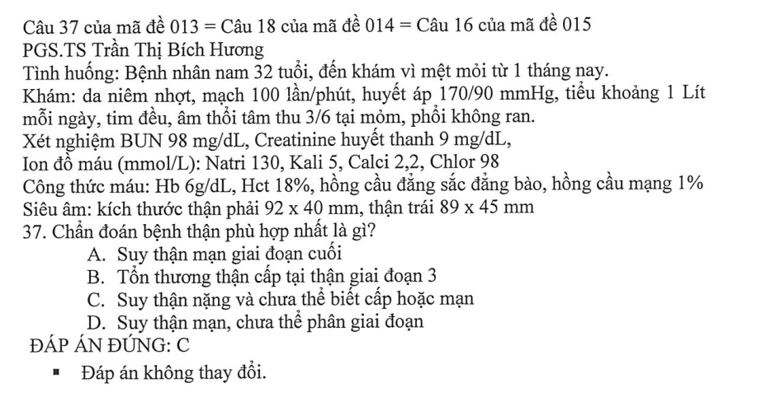

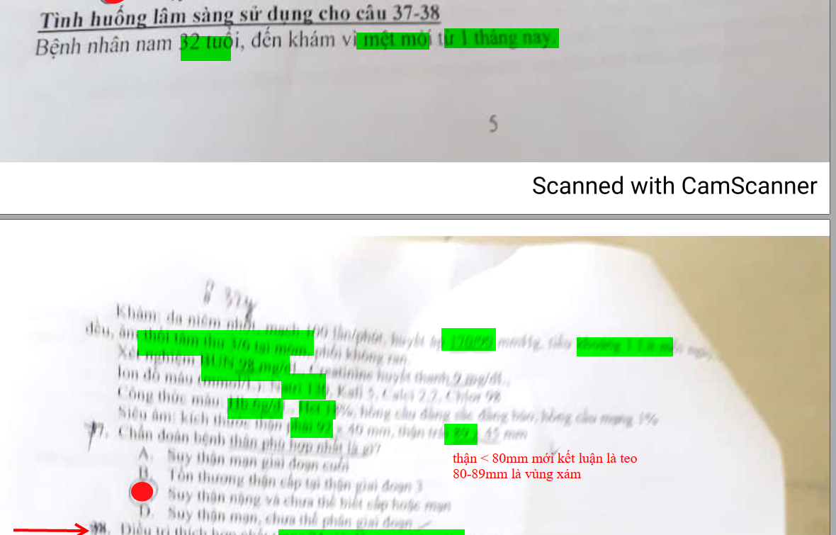

# TN2020-YLT

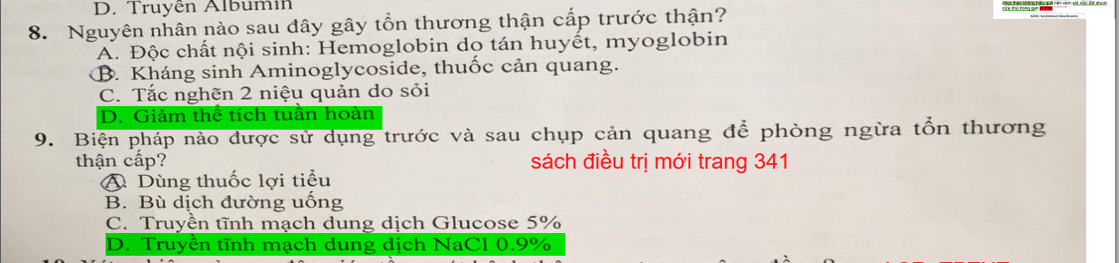

# TN2019-Y13

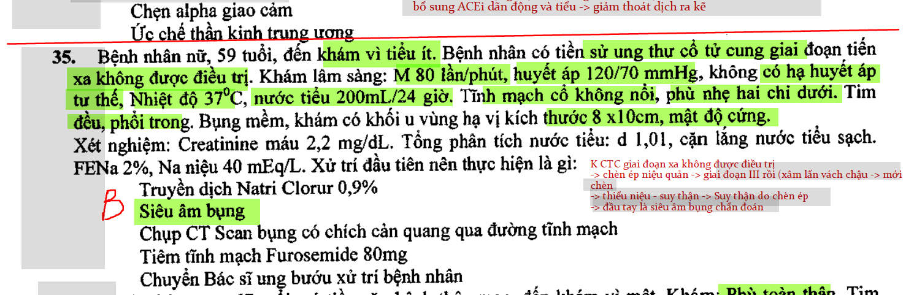

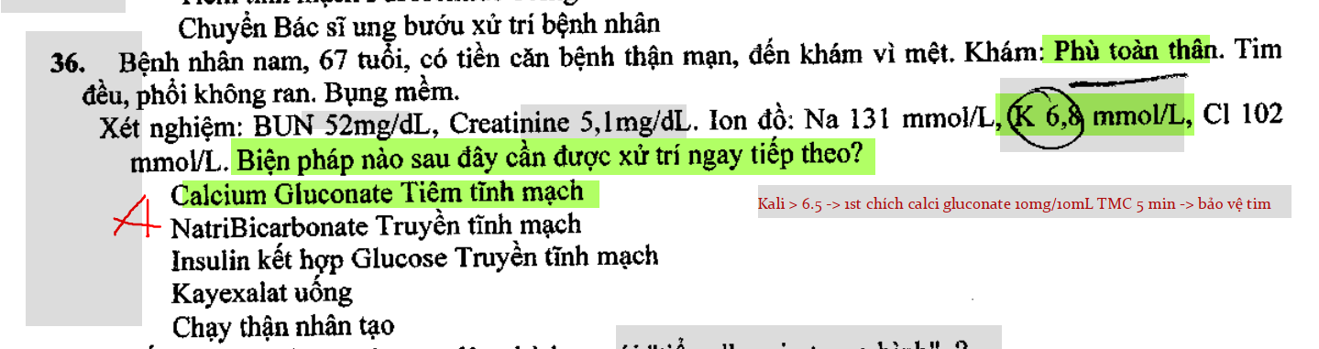

# TN2019-Y13-lần 2

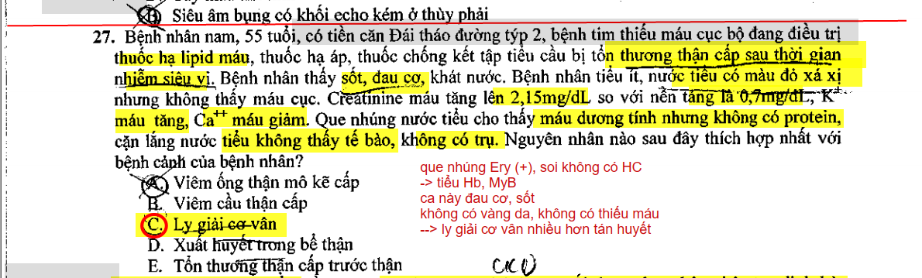

# TN2019-YLT

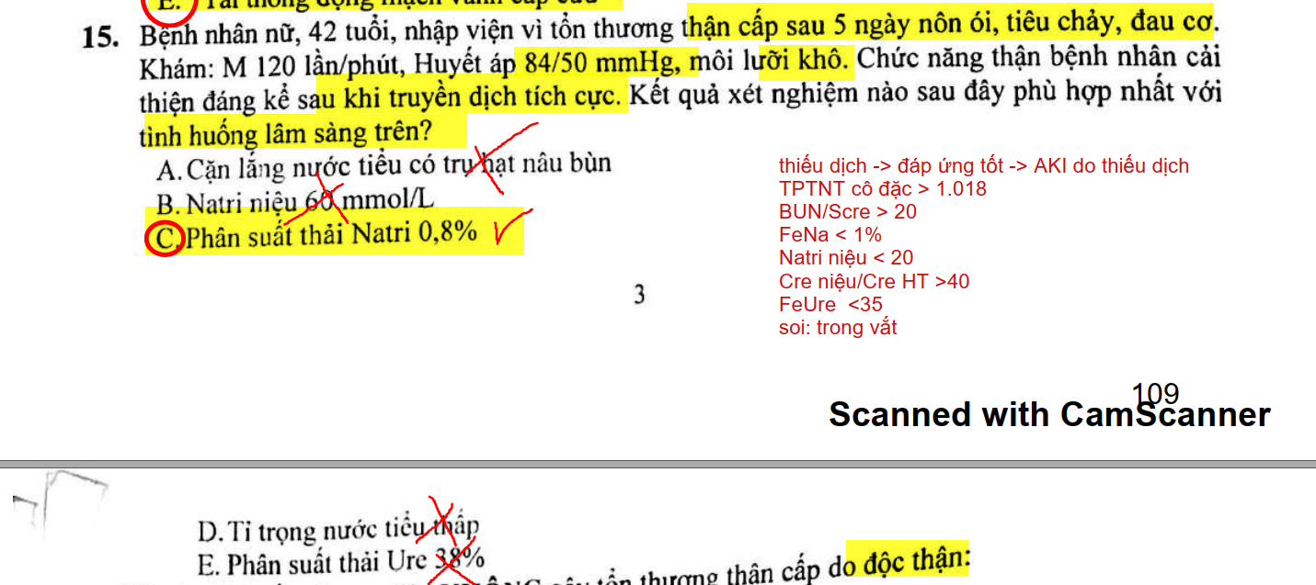 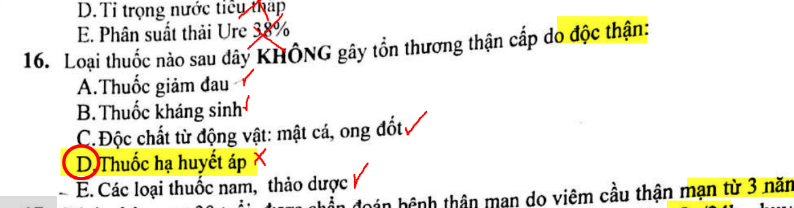

# TN2018-Y12-Lần 1

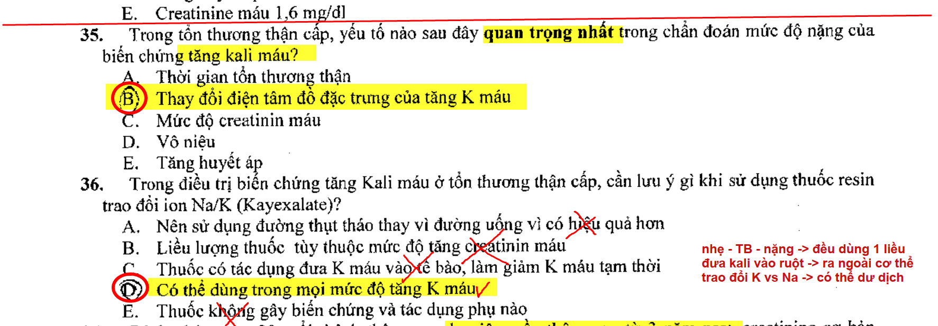

# TN2018-Y12-Lần 2

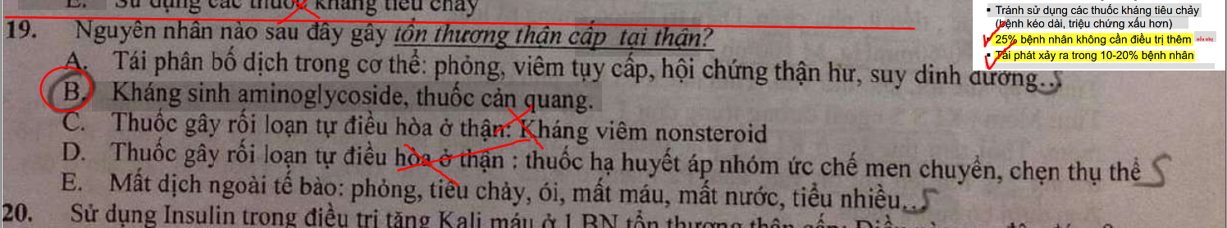

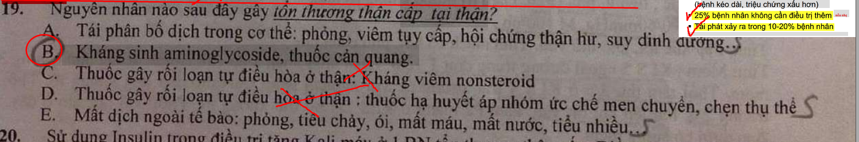 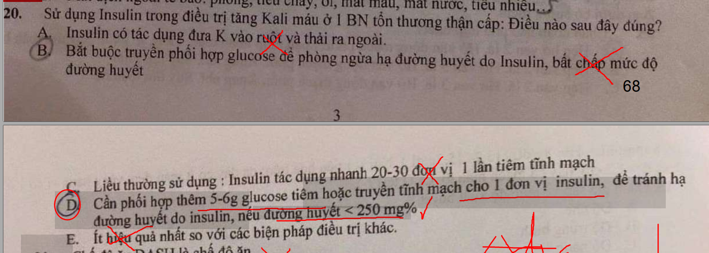

# TN2018-YLT

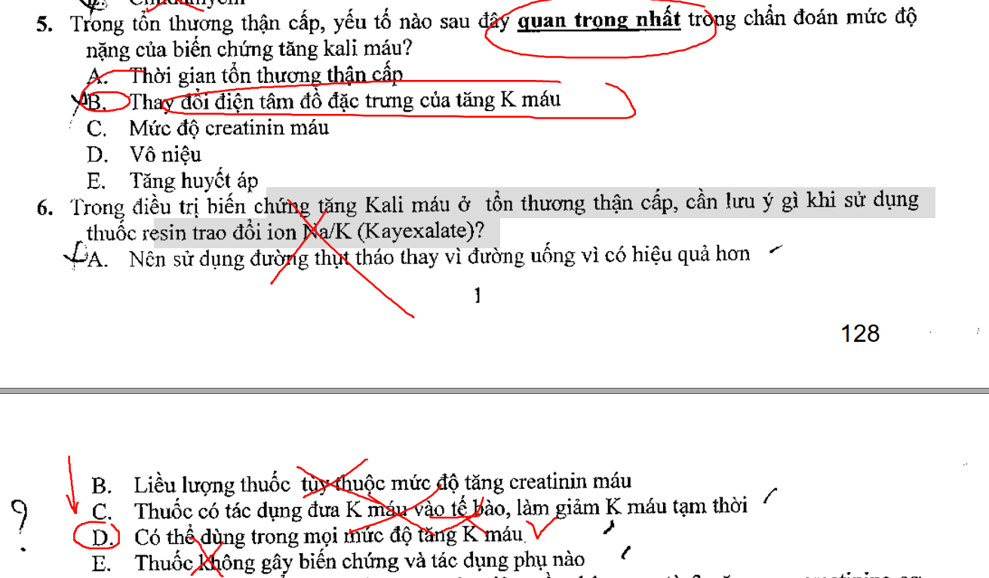

# TN2017-Y11-Lần 1

